TELEPhelyek
nyilvántartása
A program a telepengedély, illetve a telep létesítésének bejelentése alapján gyakorolható egyes termelő és egyes szolgáltató tevékenységekről, valamint a telepengedélyezés rendjéről és a bejelentés szabályairól szóló 57/2013. (II. 27.) Korm. rendelet előírásainak megfelelő formában és adattartalmakkal végzi a telephely engedélyek számítógépes nyilvántartását.
Segítségével a szükséges adatok felvitele és a rögzített információk előkeresése az ügyintéző számára egyszerűvé válik.
A tárolt adatok alapján a rendeletnek megfelelő telephely engedély, határozatok, szemle meghívók és egyéb iratok nyomtathatók.
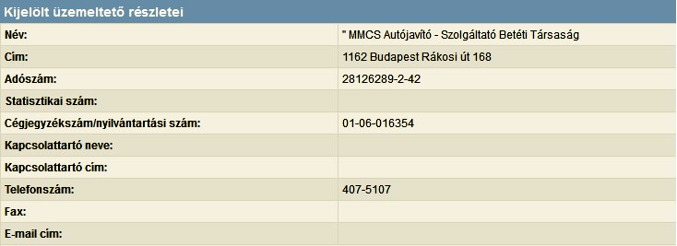
Az ügyintézőnek lehetősége van a programban az üzemeltetők, és a hozzájuk tartozó telephelyek rögzítésére. A digitális formának köszönhetően egyszerűvé válik a keresés és a módosítás is.
A különböző funkcióknak köszönhetően az önkormányzatok könnyedén eleget tudnak tenni a jogszabályi kötelezettségeiknek, mint például a nyilvántartás interneten történő közzétételének.
Rögzítés
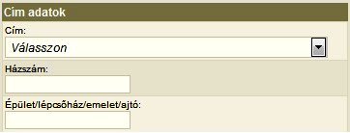
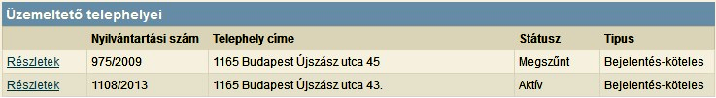
Üzemeltető vagy telephely rögzítése előtt célszerű rákeresni az adott üzemeltetőre, telephelyre a redundancia-mentesség biztosítása és a program kényelmes használata érdekében. Többféle szűrési lehetőséget biztosít a telep nyilvántartó program – például nyilvántartási szám, státusz, vagy cím alapján -, így könnyítve meg az ügyintézők mindennapi munkáját.
Teljesen új ügyfél rögzítése során vannak mezők, melyek kitöltése kötelező, ezek nélkül nem is lehet elmenteni az ügyfél adatait. A kötelező mezők kitöltésére figyelmezteti a program az ügyintézőt.
Amennyiben a szűrés során kiderül, hogy az éppen feldolgozni kívánt ügyfél adatai szerepelnek a rendszerben, azokat lehetőség van módosítani.
Természetesen a telephelyekhez több különböző adat felvitelére van lehetőség, amiket a jogszabályban is megkövetelnek. Így rögzíthetők az adott telephelyen folytatható bejelentés- illetve telepengedély-köteles tevékenységek, vagy az üzemeltetés időtartama, műszakonként a napi munkavégzés ideje.
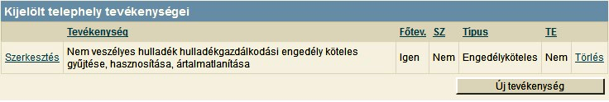
Ezen túl, ha a telephelynek az üzemeltetője és tulajdonosa eltér, lehetőség van a tulajdonos(ok) nevét és címét is feltüntetni. A szomszédok adatai szintén rögzíthetőek, valamint a szakhatóságok által kiadott hozzájárulások is. Itt megadható a szakhatóság neve, az engedély száma és a kiadás dátuma is.
Nyilvántartási események dokumentálása
A programban rögzíthetők a különböző nyilvántartási események, amik egy telephely üzemelése folyamán előfordulhatnak. Ezek a nyilvántartási események is mind a jogszabályi háttérnek megfelelő formában kerültek a programba. Lehetőség van megadni az esemény dátumát, a jogerőre emelkedés idejét, vagy akár megjegyzés is fűzhető hozzá.
Nyomtatványkészítés
A telephelyhez az ügyintéző kényelmesen tudja elkészíteni a szükséges nyomtatványokat a programom belül működő nyomtatványkészítési funkcióval. A rögzítés során megadott adatok átemelhetők az önkormányzat saját iratsablonjaiba, ezzel is megkönnyítve a mindennapi munkavégzést.
Listák készítése
Az alapvető funkciókon kívül több könnyítést adó programrész került kialakításra. Ilyen például a listakészítés. Itt lehetősége van az ügyintézőnek több szempont alapján készíteni saját felhasználásra statisztikát, de ugyan itt lehet készíteni hibajavítási listát, így kiszűrhetőek a hiányosan felvitt üzemeltetők vagy telephelyek.
Internetes publikálás
A program lehetőséget biztosít, hogy minden önkormányzat könnyedén tudjon eleget tenni jogszabályi kötelezettségeinek.
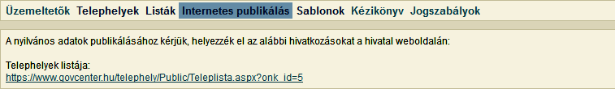
A rögzített telephelyek automatikusan megjelenjenek az internetes publikálásban, a listát pedig egy link formájában lehet kitenni az önkormányzatok weboldalára.

